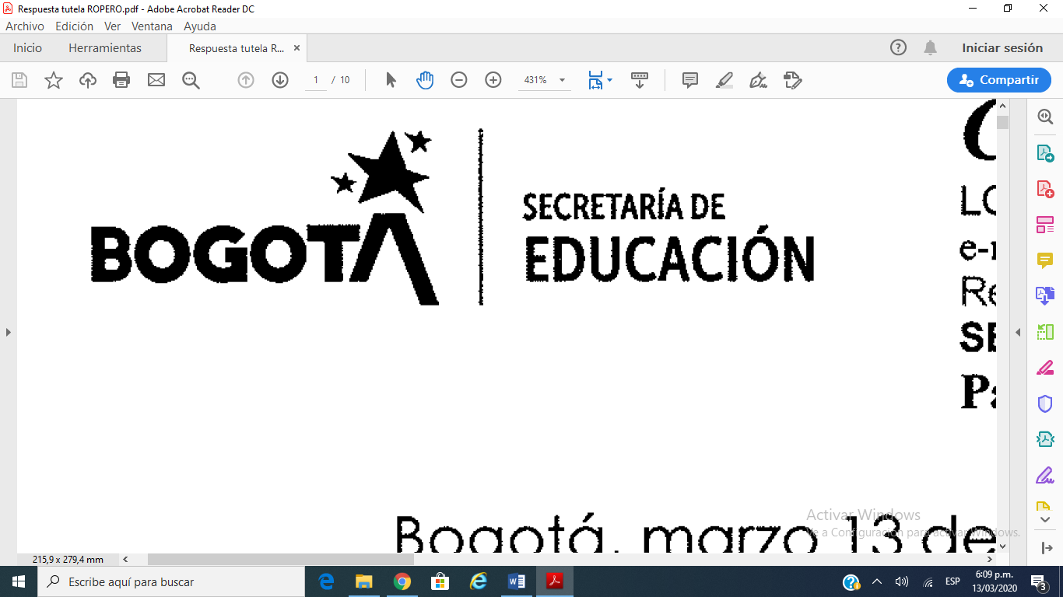**GUÍA N°5 ÁREAS**

**CÁTEDRA POR LA PAZ E HISTORIA**

**DOCENTE ÓSCAR GARZÓN**

**GRADOS 601 a 608**

|  |  |  |
| --- | --- | --- |
| **DOCENTE** | **GRUPO** | **E-MAIL** |
| **ÓSCAR GARZÓN** | **601-608** | **oagarzona@educacionbogota.edu.co** |
| **TEMA** | **Pluralidad, identidad y valoración de las diferencias. Medidas del tiempo histórico.** | |
| **OBJETIVOS** | | **INDICADOR (ES) DE DESEMPEÑO:** |
| *Configurar la identidad propia a partir del reconocimiento de las diferencias.  *Reconocer las diversas maneras que ha usado la humanidad para medir el tiempo histórico. | | * Expresa manifestaciones de empatia hacia grupos poblacionales diferentes al que pertenece.  * Comprende la importancia del calendario como una medida para enmarcar los acontecimientos históricos para su narración y estudio. |
| **ÁREAS - ASIGNATURAS INVOLUCRADAS:**  **CÁTEDRA POR LA PAZ**  **HISTORIA** | | **PRODUCTO PARA ENTREGAR**  Resolver las preguntas en el cuaderno, tomar las fotos y enviar las evidencias de las actividades. |

**ACTIVIDADES:**

|  |
| --- |
| **FECHA DE ENTREGA: 12 al 30 de julio** |
| **Actividad**  Observa el vídeo y responde las preguntas. |

**NO IMPRIMIR ESTA GUÍA**

**\*Recuerda, lee atentamente la guía y resuelve las actividades en tu cuaderno, luego tómales foto y envíala a mi dirección de e-mail. oagarzona@educacionbogota.edu.co.**

**\*Recuerda poner en el mensaje tu nombre completo, asignatura y curso al que perteneces.**

**ÁREA DE CÁTEDRA POR LA PAZ**

**Observa atentamente el video que encuentras en el siguiente link y responde las preguntas que se encuentran después de la nota.**

https://www.youtube.com/watch?v=TITKgT3iOOY Si el link falla, lo encuentras por este nombre: “Las Razas Humanas ¿de veras existen?”.

**Nota: Si no tienen acceso al vídeo, puede hacer uso de los siguientes alternativas:**

* Responder las preguntas a partir de la información que encuentre en diversas fuentes, pueden ser libros de texto, enciclopedias, buscadores en la internet, etc.
* Escribir un correo a **oagarzona@educacionbogota.edu.co** indicando el nombre completo del estudiante, asignatura y la dirección de correo electrónico a la que desea se le envié el vídeo del tema correspondiente.

**Teniendo en cuenta la información del vídeo responda las siguientes preguntas:**

1. ¿a qué se debe la diferencia en los aspectos faciales de las personas? Justifica tu respuesta.
2. ¿Cuál ha sido el mayor problema generado por los sistemas de clasificación de la humanidad? Explica tu respuesta.
3. Si no existen las razas y todos venimos de los mismos ancestros, ¿Qué explica el cambio de color en nuestra pieles?
4. ¿Es posible que siendo de tono de piel negra, pueda tener un ancestro de tono de piel blanca? Justifica tu respuesta.
5. ¿Qué entiendes por diversidad humana?
6. ¿Cómo seria un mundo si todos fuésemos iguales, como sacados de un molde? Describe detalles en tu respuesta.

**ÁREA DE HISTORIA**

**(ÚNICAMENTE 606 Y 607)**

Observa atentamente el video que encuentras en el siguiente link y responde las preguntas que se encuentran después de la nota.

<https://www.youtube.com/watch?v=GQ_Po8FSMr8> Si el link falla, lo encuentras por este nombre: “¿Quién inventó el calendario?”

**Nota: Si no tienen acceso al vídeo, puede hacer uso de los siguientes alternativas:**

* Responder las preguntas a partir de la información que encuentre en diversas fuentes, pueden ser libros de texto, enciclopedias, buscadores en la internet, etc.
* Escribir un correo a **oagarzona@educacionbogota.edu.co** indicando el nombre completo del estudiante, asignatura y la dirección de correo electrónico a la que desea se le envié el vídeo del tema correspondiente.

**Teniendo en cuenta la información del vídeo responda las siguientes preguntas:**

1. ¿Qué entiendes por día, ciclo lunar y año solar?
2. ¿Por qué crees que existen varios calendarios en el mundo?
3. ¿Cuáles son las causas del origen del calendario? ¿Cuál fue el objetivo de haberlo inventado?
4. ¿Que relación existe entre el nombre de los días y los meses con las religiones?
5. ¿Qué tiene que ver la historia del calendario con la enseñanza de la historia?

**Recuerda, lee atentamente la guía y resuelve las actividades en tu cuaderno, luego tómales foto y envíala a mi dirección de e-mail: oagarzona@educacionbogota.edu.co**